* **基本概念：程序-进程-线程**
* **程序(program)**：是为完成特定任务、用某种语言编写的一组指令的集合。即指**一段静态的代码**，静态对象。
* **进程(process)**：是程序的一次执行过程，或是**正在运行的一个程序**。动态过程：有它自身的产生、存在和消亡的过程。
  + 如：运行中的QQ，运行中的MP3播放器。
  + **程序是静态的，进程是动态的**。
* **线程(thread)**：进程可进一步细化为线程，是**一个程序内部的一条执行路径**。
  + 若一个程序可同一时间执行多个线程，就是支持多线程的。
* **进程与多线程**

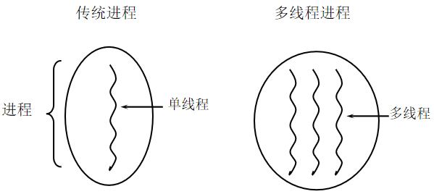

每个Java程序都有一个隐含的主线程：main方法。

* **何时需要多线程？**
* 程序需要同时执行两个或多个任务。
* 程序需要实现一些需要等待的任务时，如用户输入、文件读写操作、网络操作、搜索等。
* 需要一些后台运行时的程序时。